变速器拆装与维修翻转台架（带变速器）
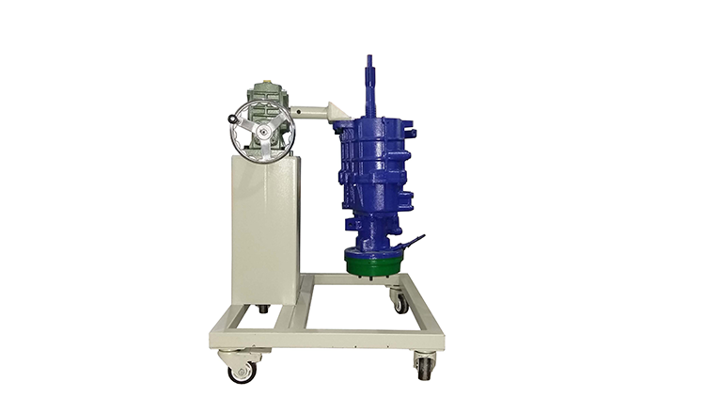1.翻新江淮轻卡货车手动变速器附翻转架组成及功能描述
1.1 用途：该设备用于培养职业院校学生掌握货车手动变速器构造、手动变速器拆装操作技能培训等。
1.2 组成：该设备由货车手动变速器总成、翻转架等组成的完备设备。
1.3 功能表述：拆装货车手动变速器与康明斯发动机匹配，主要附件齐全，配备变速器翻转架，转动翻转架手柄可以将变速器在360度转 动位置上任意固定，翻转架下部配备接油盘，底部配备4个带锁紧装置的移动脚轮。
2.货车手动变速器
2.1 匹配的发动机：康明斯发动机
3.翻转架
3.1 功能：支撑变速器、可以360度旋转，固定在任意转动位置
3.2 传动机构：蜗轮蜗杆，传动比：1：50
3.3 材质：铁质，标准型材
3.4 表明处理：喷塑，防锈处理
3.5 移动脚轮：数量：4个，2个可以锁止。
3.6 接油盘：带凹槽

